セントレア空港音楽祭2025年度【応募用紙】

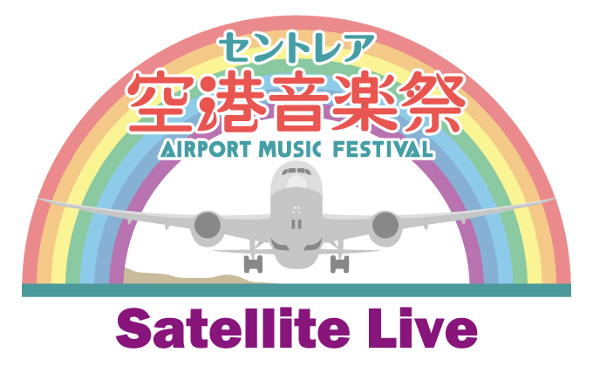





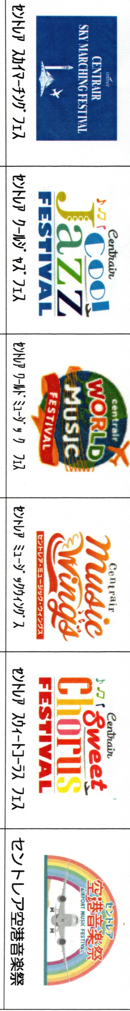

企画名
企画名 | ５/２４（土）  5/25（日） | ７/１２（土）  ７/１３（日） | 9/14（日）  ９/１５（月・祝） |  | 11/１（土）  11/2 （日）  11/3（月・祝） |  |  | 12/１3（土）  12/１4（日） | 2026年  ２/７（土）８日（日）
ジャンル | マーチング | ジャズ | 世界・民族音楽 |  | 吹奏楽・オーケストラ |  |  | コーラス | オールジャンル
応募締切日 | 終了 | 4月30日（水） | ― |  | 7月30日（水） |  |  | 9月30日（火） | 未定
グループ名  （団体名） |  |  |  | 出演者人数  （ 名） |  |  | 応募企画名  『 』
代表者名  （代表者と窓口が同じ  場合は 代表者を） | (フリガナ) |  |  |  | 窓口担当(フリガナ)
窓口(代表)担当者  連絡先 | 住所 | 〒
窓口(代表)担当者  連絡先 | 電話 |  |  |  |  | 携帯
窓口(代表)担当者  連絡先 | FAX
窓口(代表)担当者  連絡先 | E-mail
出演希望日  （複数回答にて） | 第１希望日  第２希望日 | 月 日 （ ）  月 日 （ ） |  |  |  | 出演希望時間（参考にさせて頂きます）  【 】
初に応募される方  （プロフィール）  100文字以内 |  |  |  |  |  | 【集合写真】（別途添付にて）1メガ以上の物
初に応募される方  （プロフィール）  100文字以内 |  |  |  |  |  | 【動画】  YouTube他動画の添付かDVDを事務局へ  郵送下さい。
※応募締切後1ヶ月以内に主催者・関係者 協議の上 各企画ごとに 出演の是非及び出演のご依頼を申し上げます。

【応募申込先】
【株】イントロダクション

〒465-0024
名古屋市名東区本郷2丁目57番地
シーアイマンション第三本郷N棟905号
TEL 052-747-1292 FAX 052-717-1863
E-mail intro@viola.ocn.ne.jp

セントレア空港音楽祭 制作事務局

